WEB攻防-通用漏洞&SQL注入&Tamper脚本&Base64&Json&md5等

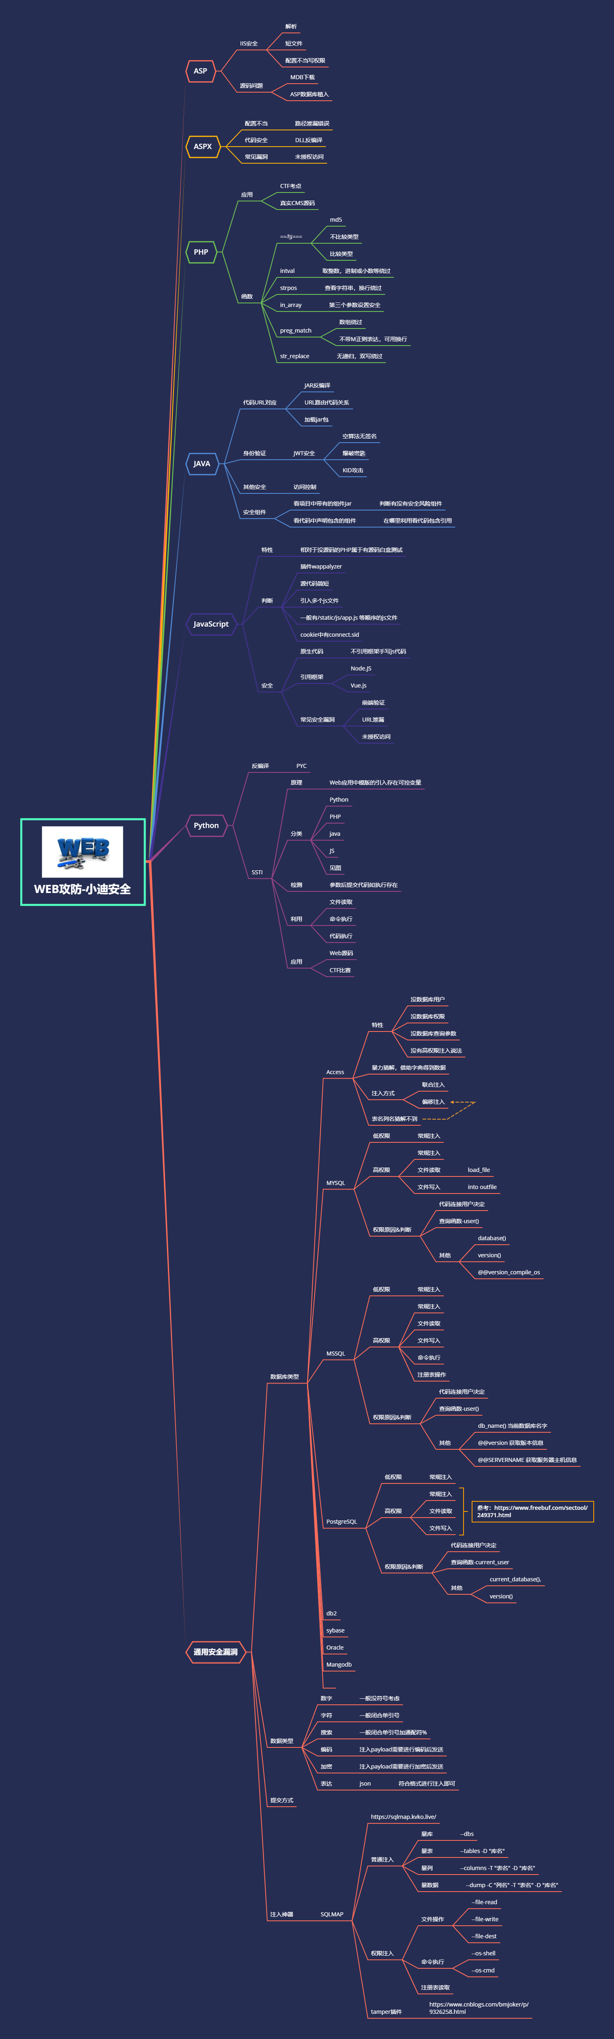

演示案例：

* 本地源码-数字&字符&搜索&编码&JSON
* 墨者靶场-字符转义处理防护-宽字节注入
* 真实WEB-数据编码接受处理-base64注入
* 真实WEB-JSON数据格式&MD5加密数据
* 工具脚本-SQLMAP-脚本Tamper使用指南

涉及资源：

[补充：涉及录像课件资源软件包资料等下载地址](https://docs.qq.com/doc/DQ3Z6RkNpaUtMcEFr)